地铁项目文件夹SubwayAnalysis，开发环境为IntelliJ IDEA，假设导出的java包名为a.jar

主函数入口为src.tools包下的SubwayMain类

主要实验有两个：

1. 生成在某个乘客参与率下，不同预计投递成功率下个各个OD的路由信息，执行方法：

java -Xmx16000m -jar a.jar 参数1

参数1为乘客的参与率，可以为0.05, 0.1, 0.2等。

示例如下：

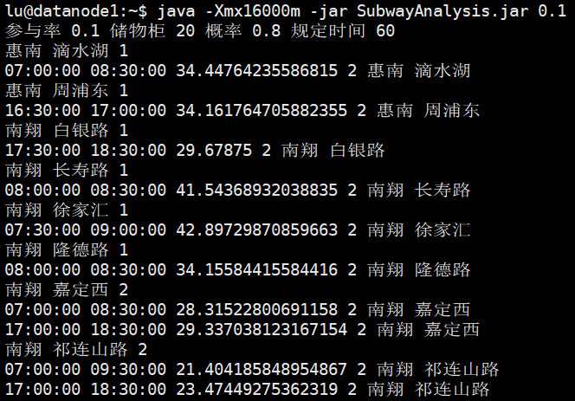

第一行表示之后的实验结果是在乘客参与率为0.1，中转站点个数为20（最终选择的20个中转站点），预计成功率为0.8, 60分钟内可达的OD路由信息

惠南-滴水湖：从7点到8点半都可直达，平均时间为34分钟。

1. 仿真实验，将一定数量的包裹通过历史数据进行模拟投递，执行方法：

java -Xmx16000m -jar a.jar 参数1 参数2 参数3

参数1为乘客参与率，如0.1, 0.2等；参数2为总的包裹数，如10000,20000等；参数3为每个乘客最多能同时拿几个包裹，如1,2,3等。此时的预计投递成功率被设为0.95。

实验过程如下：

首先读取中转站点集合，

然后读取乘客历史出行记录，

设置每个车站最近的中转站点，每个车站的包裹起始地都设置为最近的中转站点

读取之前生成的路由信息，默认预计投递成功率为0.95

进行仿真实验

示例如下：

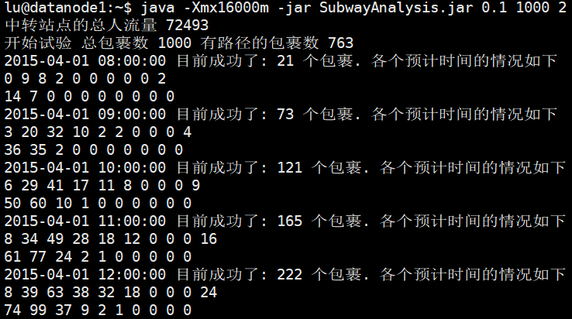

说明：本次实验总共有1000个包裹，其中能计算出符合需求的线路的包裹数为763，没有路径的包裹的投递路线设置为一条直达的线路，预计投递时间为10小时。

在8点的时候总共投递成功了21个，其中预计2小时，3小时，4小时内送达的包裹数分别为9,8,2。实际投递情况是14个包裹在1小时内送达，7个在两小时内送达。